Tillsynsbegäran – information om höga naturvärden i avverkningsanmälan A 51526-2025 i Arvika kommun
Detta dokument behandlar höga naturvärden i avverkningsanmälan A 51526-2025 i Arvika kommun. Denna avverkningsanmälan inkom 2025-10-20 16:12:32 och omfattar 10,0 ha.
Vi begär härmed att Skogsstyrelsen fattar beslut enligt miljöbalken som säkerställer att skogens höga naturvärden bevaras samt säkerställer att EU-lagstiftning efterlevs och att artskyddsbrott förhindras. Vi önskar även ta del av de ställningstaganden och beslut som myndigheterna meddelar till följd av aktuell avverkningsanmälan och föreningens inlaga (se 34 § förvaltningslagen).
Nedan beskrivs fynd av naturvårdsarter som gjorts i det avverkningsanmälda området.

Naturvårdsarter
I avverkningsanmälan har följande 4 naturvårdsarter hittats: vedskivlav (NT), barkticka (S), blodticka (S) och vedticka (S). Av dessa är 1 rödlistade. För rödlistade arter har rödlistekategorin angivits inom parentes. Arter som är signalarter enligt Skogsstyrelsen har markerats med (S).
De påträffade naturvårdsarterna är ett tydligt kvitto på att detta rör sig om en skog med höga naturvärden. I Figur 1 visas en karta över det avverkningsanmälda området, där samtliga fyndplatser för naturvårdsarter som finns registrerade på Artportalen har markerats.
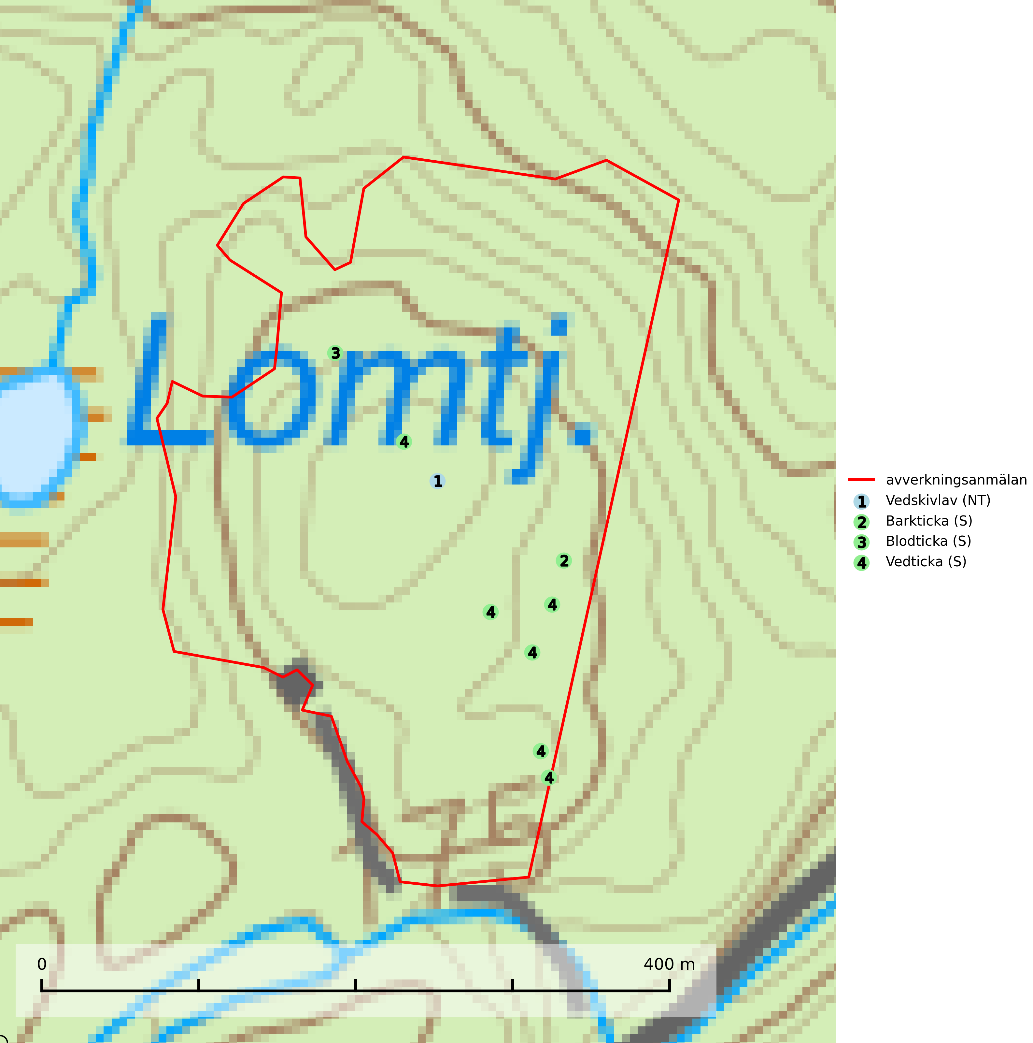
Figur 1. Fyndplatser för naturvårdsarter i det avverkningsanmälda området (röd linje). Markörer utan svart kant är placerade på fyndplatsen. Markörer med svart kant är placerade vid sidan av fyndplatsen och har ett svart streck som visar fyndplatsens exakta position. Kartans mittpunktskoordinat är N 6614912, E 378550 i SWEREF 99 TM.
Barkticka är en vednedbrytare som växer på barken av döda lövträd, främst asp, men någon gång även på björk eller andra trädslag. På sina växtplatser förekommer den gärna tillsammans med flera ovanliga och rödlistade arter, till exempel olika insekter. Barkticka är typisk art för 9010 Taiga och 9030 Landhöjningsskog (SLU Artdatabanken, 2025; Nitare & Skogsstyrelsen, 2019).
Blodticka är i norra Sverige främst knuten till grova granlågor i urskogsartad barrskog, men förekommer ibland även på klenare granar i anslutning till bäckar och sumpskogar. Den är en bra indikator på granskogar med höga naturvärden och oftast förekommer den tillsammans med ett stort antal ovanliga och rödlistade arter. I södra Sverige växer den framför allt på tall och har då ett lägre signalvärde. Blodticka är typisk art för 9030 Landhöjningsskog (SLU Artdatabanken, 2025; Nitare & Skogsstyrelsen, 2019).
Vedskivlav (NT) växer på gammal, torr, exponerad, hård kärnved av framförallt tall i naturskogsartade bestånd. Avverkning av tallskog av naturskogskaraktär med spår av återkommande bränder är ett hot. Mängden lämplig ved att växa på för vedskivlav minskar, dels på grund av naturlig nedbrytning men framförallt på grund av att de förstörs i samband med slutavverkningar, gallringar och markberedning. Tall- och blandbarrskogar av naturskogskaraktär med spår av återkommande bränder bör skyddas. Vedskivlav är typisk art för 9010 Taiga (SLU Artdatabanken, 2024).
Vedticka är en bra signalart söder om den naturliga norrlandsgränsen. Den är huvudsakligen knuten till äldre barrskogar där det föreligger långvarig kontinuitet av död barrved. Vedticka är typisk art för 9010 Taiga (Nitare & Skogsstyrelsen, 2019; SLU Artdatabanken, 2025).

